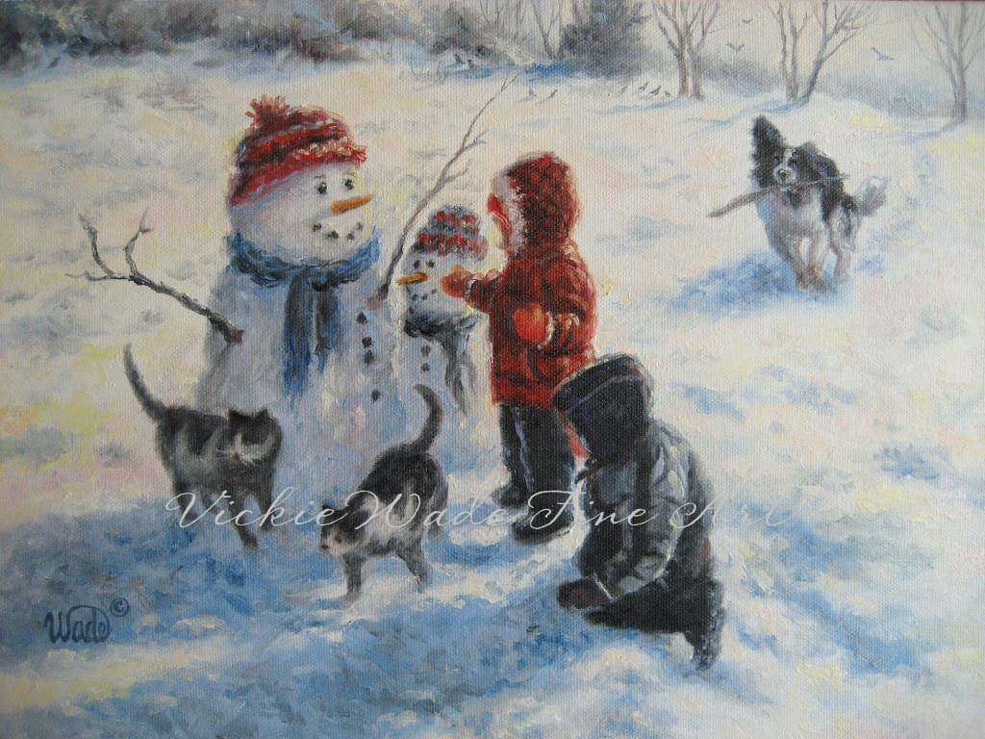
Nombre: ______________________________ Clase: ___________________
Mira a la pintura para contestar. Circula Si o No, y contesta las preguntas en frases completas.
- ¿Hay niños? Sí No ¿Cuántos hay? _________________________________
- ¿Hay gatos? Sí No ¿Cuántos hay? _________________________________
- ¿Hace calor? Sí No ¿Qué tiempo hace? _____________________________
- ¿Hay un caballo? Sí No ¿Qué otro animal hay? __________________________
Cierto o Falso:
- Los niños llevan pantalones cortos. Cierto Falso
- Los muñecos de nieve llevan gorros. Cierto Falso
- Hay tres muñecos de nieve en la pintura. Cierto Falso
- El perro tiene una pelota (ball). Cierto Falso

